郑 州 航 院 精 神 文 明 建 设

简 报
（第15期）

郑航文明办 2016年11月14日

- 我校第二届“艺心为你”艺术文化节开幕
- 我校成功举办“两学一做”暨2016年基层党组织书记培训班
- 爱心之路，永无止境——我校会计学院志愿者团赴丁寨小学爱心支教

· 简 讯

我校第二届“艺心为你”艺术文化节开幕

11月3日晚，由艺术设计学院主办的第二届“艺心为你”艺术文化节隆重开幕。校领导王霞、招生就业工作处处长陶文信、保卫处处长贾钧、学工部副部长张先忠、校团委副书记王俊哲等应邀出席，艺术设计学院党总支书记楚恩熠、院长胡中艳出席开幕式。
本届艺术节开幕式以慈善为主题，以慈善走秀的方式穿插各类节目。时装走秀让观众大饱眼福，《风华艺时》时尚与内涵并茂、活力秀《青春序曲》展现着青年人昂扬的姿态、婚纱走秀《钟意艺生》梦幻又神圣、晚礼服走秀《艺影摇曳》高贵而典雅。特别是，环保时装秀《焕然衣新》，以废纸为原材料结合专业特色设计系列“再造衣”。
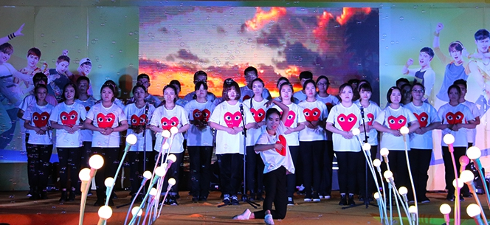
“衣暖人心，感动你我”的“捐衣环节”，郑州航院的同学们纷纷上台捐献衣物。“举办此次活动前了解到，在四川凉山的一所希望小学里，孩子们急缺棉衣棉被过冬，我们想通过这次艺术文化节号召大家献出爱心”，艺术设计学院党总支书记楚恩熠告诉记者，后续活动中义卖募捐的钱也都会捐给四川凉山的小朋友，“给他们买一些过冬的棉被和衣物”。
晚会中穿插的节目有，青春的舞步《一起舞动》、歌伴舞《Pretty Little Psycho》、诗朗诵《感恩》、传统艺术和现代流行交汇与碰撞的乐队表演《那个石家庄人》、相声表演《服不服》等，将现场气氛不断推入高潮。
自上届“金色之魅”艺术节举办一年以来，艺术设计学院结合专业特色为校园里增添了诸多艺术元素，如井盖涂鸦、艺术涂鸦墙和阶梯等。艺术设计学院院长胡中艳说，艺术是一个民族的载体、是对美好生活的向往、是人类进步的阶梯，艺术文化节是学院的特色活动，为郑航营造良好的校园艺术氛围、丰富校园文化艺术内涵而努力。
据艺术设计学院团总支书记祁蒙介绍，本届艺术文化节将持续一个月，接下来将会陆续举办涂鸦义卖、文化与时尚讲座、工笔花鸟专业讲座、校园歌手大赛、闭幕式迎新晚会等活动。
我校成功举办“两学一做”暨2016年基层党组织书记培训班
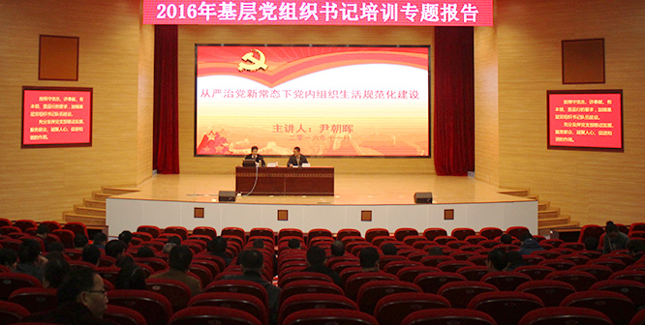
10月25日至11月6日，我校成功举办“两学一做”暨2016年基层党组织书记培训班。
本次培训是学校首次直接面向全校基层党委、党总支、支部书记开展的专项培训，培训形式包括专题辅导、经验介绍、研讨交流、党性锤炼等，全校各基层党组织书记参加了此次培训。
10月25日，在图书馆第一报告厅举行开班典礼，正式拉开此次培训的序幕，党委副书记闫纪建作动员报告。河南大学党委委员、经济学院党委书记王明钦教授做了“服务与引领——高校基层党组织工作理论与实践”的主题报告。
10月26日，中国浦东干部学院中国特色社会主义研究院副院长刘昀献教授做了《以五大发展理念引领十三五新发展》的主题报告，报告从“十三五”时期我国发展面临的形势、任务和目标、五大发展理念引领“十三五”新发展、加强和改善党的领导，为落实五大发展理念、实现“十三五” 规划提供坚强保证三个方面作了详细讲述。
11月1日，我校党校常务副校长、党委组织部副部长尹朝晖做了《从严治党新常态下基层党组织党内组织生活制度建设》主题报告。报告从党内政治生活与党内组织生活、党的组织生活主要内容、严肃党内组织生活的意义、当前党内组织生活存在的问题、加强组织生活制度建设等五个方面进行阐述。
11月2日，基层党建工作经验交流会召开。机关党委书记岳县伟、土木建筑工程学院党总支书记张新红、机电工程学院党总支副书记衡峰、信息科学学院学生第二党支部书记付永华作为基层党组织书记代表，结合我校基层党建工作实际，分别从组织建设、作风建设、文化建设、开展特色活动、加强大学生党建、建设专业特色党支部等方面与大家分享了工作收获与体会。
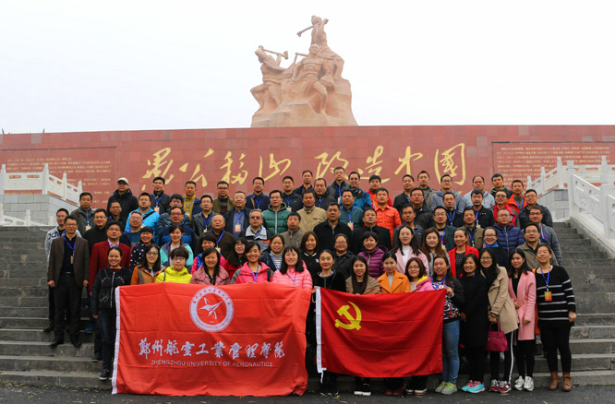
11月4日至6日，培训班成员前往济源愚公移山精神干部学院进行党性培训。期间，聆听了《愚公移山——从寓言故事到民族精神》专题讲座，前往济渎庙、当代愚公移山造提——小浪底爱国主义教育基地、愚公移山精神发祥地进行参观和现场体验教学。
此次培训是全校师生深入学习学校第四次党代会精神、扎实开展“两学一做”学习教育的背景下开展的，旨在贯彻全面从严治党要求，不断加强基层党组织建设，进一步提升基层党组织书记履职尽责能力和党性修养。
通过培训，进一步拓宽了视野，理清了思路、更新了观念，深化了认识，锤炼了党性，对于充分发挥我校基层党组织的推动发展、服务群众、凝聚人心、促进和谐作用，为我校建设高水平特色骨干大学提供坚强有力组织保障具有十分重要的现实意义。
爱心之路，永无止境——我校会计学院志愿者团赴丁寨小学爱心支教
为进一步弘扬乐于奉献的志愿服务精神，11月9日，我校会计学院一行六名志愿者前往新乡市封丘县丁寨村丁寨小学进行为期一天的支教活动。
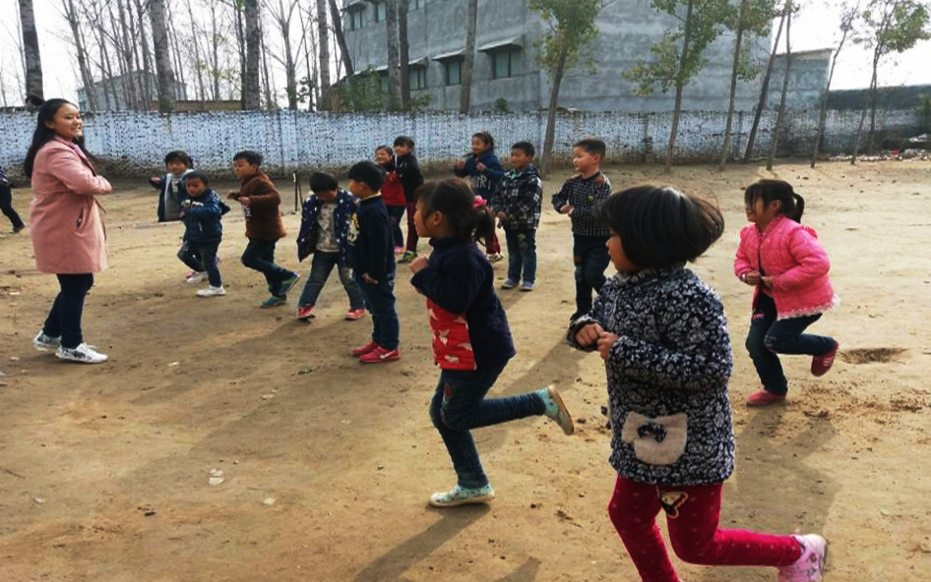
早上7时30分，温度低至5℃，志愿者们热情不减，准时踏上了支教之路。经过将近两个小时的车程，志愿者们到达目的地。接着，志愿者们开始对各个年级分别进行授课。志愿者们通过趣味教学的方法，将音乐、美术、舞蹈、武术等知识分享给学生们。课堂上，孩子们与老师积极互动，展现着属于他们的活力与童真；课下，孩子们和志愿者手拉手做游戏，进行乒乓球、羽毛球运动的比拼，欢声笑语充满了整个校园。
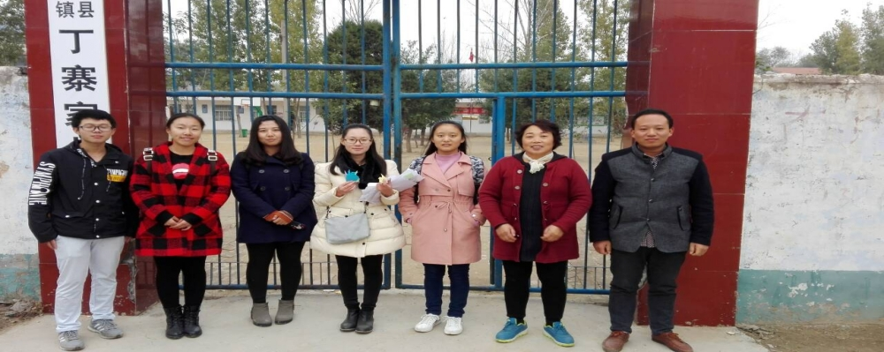
一天的支教活动结束，临别之际，孩子们将亲手叠的手工制品送给志愿者们，并说着：“老师，你们下次还来给我们上课吧”，听到孩子们的话语，每位志愿者心里都是满足的。最后，志愿者们依依不舍地与孩子们挥手告别。
本次丁寨小学支教服务虽然告一段落，但郑州航院志愿者们的爱心之路永无止境。我校青年志愿者团将继续行走在公益的道路上，每位志愿者将积极投身到志愿服务中，用行动践行当初为公益奉献自我的承诺，将正能量传递给更多的人。

简 讯

★ 近日，我校举行校园文化活动品牌评审会及评审总结会。作为我校首次校园文化活动品牌评审，各学院高度重视，踊跃申报，全校18个学院共计25个项目参加了评审，项目负责人以PPT的形式展现了不同的专业特色、创新思维和活动成效，各具特色，精彩纷呈。
★ 近日，团中央学校部、全国学联秘书处发布通报，在中央宣传部、中央文明办、教育部、共青团中央、全国学联等部门联合开展的2016年全国大中专学生志愿者暑期“三下乡”社会实践中，我校土木建筑工程学院古建筑保护“三下乡”暑期社会实践团队荣获“全国大中专学生志愿者暑期‘三下乡’社会实践活动优秀团队”。
★ 10月26日晚，机电工程学院东校区05B308教室组织党员观看《榜样》节目进行党员精神教育，13级辅导员李怡琼出席此次活动，所有预备党员和正式党员也参加了此次活动并观看了中央电视台直播《榜样》节目。此次活动旨在让全体党员重温并牢记入党时的激情与誓言，不改初心。

